Karta Pracy ,,Żołędziowe muchomorki”

Potrzebne do wykonania:

- kilka krótkich patyczków
- czapeczki żołędzi
- czerwona i biała farbka
- pędzelek
- biała plastelina
- cienki plastikowy nożyk

Wykonanie

Spacer do lasu czy do parku daje efekty
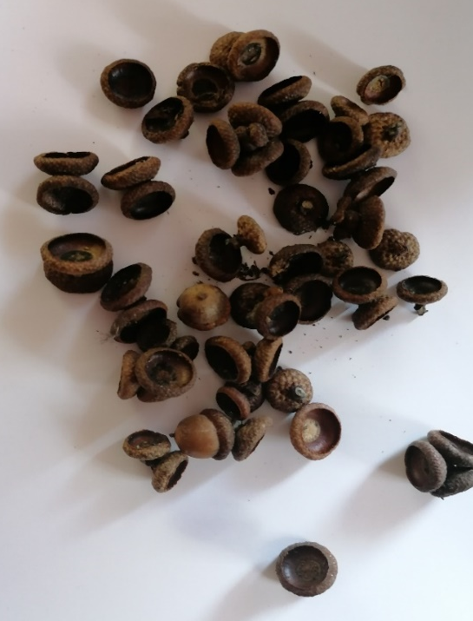
Wszystkie patyczki malujemy na biało. Nie musimy zrobić tego dokładnie, wówczas będą wyglądały bardzo naturalnie.

Czapeczki żołędzi malujemy na czerwono
Po wyschnięciu farby na każdej czapeczce robimy białe kropeczki.
Możemy je namalować naprzykład przy użyciu drugiego końca pędzla

Czapeczki wypełniamy białą plasteliną
Plaselinę nacinamy dookoła, imitując w ten sposób
blaszkowy spód grzyba

Patyczki wbijamy w środek plastelinowego wypełnienia.
Grzybki możemy umieścić w doniczce jako dekorację

Kompetencje kluczowe:
Świadomość i ekspresję kulturalną- umiejętność wyrażania siebie podczas wykonywania pracy, umiejętność wyrażania wrażliwości i ekspresji podczas tych czynności.
Opracowała: Barbara Nawojczyk

